2024财年：奥迪加速推进转型并发起品牌史上最大产品布局

* **奥迪全球CEO高德诺（Gernot Döllner）：“我们正在通过推出新车型、加强在中国市场的布局以及提升公司内部结构效率，对奥迪进行战略性调整。”**
* **奥迪CFO李博睿（Jürgen Rittersberger）：“2024 年，奥迪集团在艰难的市场环境下仍保持稳健发展。为了持续达成我们的盈利能力目标，我们将继续系统推进公司转型。”**
* **销售收入为645亿欧元，营业利润达39亿欧元，净现金流为31亿欧元。**

**英戈尔施塔特，2025年3月19日——面对充满挑战的市场环境，奥迪集团2024财年表现稳健。在过去的12个月里，奥迪集团销售收入达645亿欧元，营业利润为39亿欧元，经营销售利润率为 6%，净现金流达31亿欧元。奥迪将在2025年继续稳步前行，持续向市场推出新车型。到2025年底，奥迪将在各个细分市场中迎来最年轻化的产品组合。**

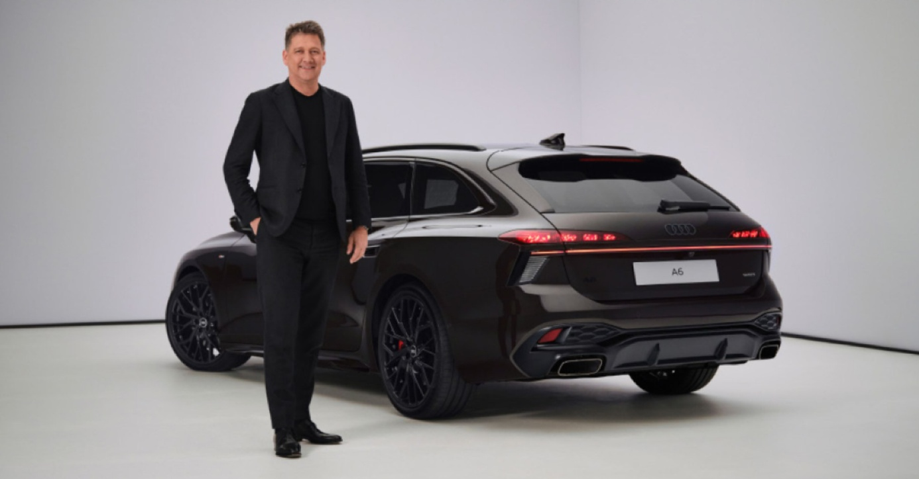

奥迪全球CEO高德诺（Gernot Döllner）

奥迪全球CEO高德诺（Gernot Döllner）表示：“全球经济变化和日益激烈的国际竞争给奥迪以及整个行业带来了巨大的挑战。 我们正以开拓进取的勇气，加之对我们传统优势的充足信心，直面这一现实。” 2024 年，奥迪集团已为此奠定重要基础，并达成关键里程碑。展望2025年，高德诺表示：“2025 年，我们将继续致力于革新之路，通过推出多款新车型焕新产品布局，并重点着眼于强化奥迪在中国市场及北美市场的战略布局。同时，我们正全力打造更为高效的公司结构，以期更快地将创新成果推向市场。”

为保障德国各生产基地的可持续发展能力和竞争力，奥迪汽车股份公司管理董事会与工会共同协商达成了一项面向未来的联合协定。明确的目标是：在英戈尔施塔特和内卡苏姆工厂实现更高的生产力、速度和灵活性。根据该协定，奥迪将现行就业保障计划延长至2033年12月31日，降低人员成本，确保德国工厂在电动化转型过程中保持稳健与灵活发展。

**2024财年交付近170万辆汽车**

在过去的一年中，充满挑战的经济环境、激烈的市场竞争以及部分地区的交付能力受限，对交付量产生了一定影响。2024财年，包含奥迪、宾利、兰博基尼及杜卡迪在内的奥迪集团*共交付了1,692,548辆汽车（2023财年：1,918,912辆）和54,495辆摩托车（2023财年：58,224辆）。奥迪品牌交付量为1,671,218辆，同比下降了11.8%。其中，纯电动车型交付量为164,480 辆（同比下降7.8%)。

**各个细分市场中最年轻化的产品组合**

通过推出多款全新纯电动车型、新一代高效内燃机车型以及插电式混合动力车型，奥迪正在为迈向全电动化未来做好充分准备。在2024年和2025年，奥迪将共计推出20余款新车型，以推动产品组合更新，而这其中一半为纯电动车型。到今年年底，奥迪将在各个细分市场中迎来最年轻化的产品组合。2025年，奥迪 A6 和奥迪 Q3 这两大热门车型系列将迎来产品换代。本月初，奥迪已经发布了全新奥迪A6 家族的首款车型——全新奥迪 A6 Avant，更多车型将陆续亮相。同时，全新奥迪Q3将于2025年夏季首发亮相。此外，奥迪已于2024 年底推出A3 Sportback TFSI e 及 A3 allstreet TFSI e两款插电式混合动力车型，正式拉开插电式混合动力车型产品布局序幕。预计到2025年底，奥迪将共计发布十款搭载插电式混合动力系统的全新车型。

**因地制宜的区域发展策略**

奥迪也在持续推进因地制宜的区域发展策略。奥迪计划通过推出十款全新车型和推进产品升级，在全球特别是在全球第二大汽车市场美国，强化其市场地位。到明年年底，奥迪将在美国市场推出一系列新车型，包括已经上市的奥迪 Q6 e-tron，以及将于 2025 年推出的奥迪A6 e-tron 和广受欢迎的 Q5、A5、A6 等内燃机车型的换代版本。这一系列举措将进一步提升奥迪在美国市场的竞争力和品牌影响力。

在中国市场，奥迪携手中国一汽和上汽集团两大合作伙伴进一步强化产品战略，并逐步拓展在华本土化纯电动车型阵容。2024年末，奥迪与中国一汽的合作项目——奥迪一汽新能源汽车有限公司长春生产基地已正式投产奥迪 Q6L e-tron车型。自2025年年中起，奥迪还将陆续投产多款针对中国市场专属打造的车型。此外，奥迪正在与上汽集团深化合作，联合开发面向中国市场的纯电动智能网联车型。

**销售表现符合预期**

2024财年，奥迪集团销售收入达645.32亿欧元（同比下降7.6%)。销售收入下滑的原因除了交付量减少外，还受到多款车型更新换代和新产品发布的影响，这些投资举措的效益将在之后一段时间内逐步显现。此外，符合欧盟绿色分类法的销售收入占比为10.2%（2023财年: 16.3%)。

**营业利润受集团重组影响**

2024财年，奥迪集团的营业利润为39.03亿欧元（2023财年: 62.80亿欧元)。该数字覆盖了布鲁塞尔工厂关停的相关重组支出。经营销售利润率为6.0%（同比下降3%）。

奥迪集团决定与员工分享2024财年的利润，以表彰他们在这一充满挑战的年份中所付出的努力。以奥迪德国工厂的一名技术工人为例，其在2024财年可以分得5,310 欧元的利润（2023财年：8,840欧元）。该分配方案依据劳资协议中规定的计算方式制定，该计算方式综合考虑了营业利润等因素。

**品牌集团：兰博基尼再创纪录**

2024财年，**宾利**共交付了10,643辆汽车（2023财年: 13,560辆)。销售收入为26.48亿欧元（2023财年: 29.38亿欧元)。经营销售利润率为14.1%，营业利润为3.73亿欧元（2023: 5.89亿欧元)。

**兰博基尼**延续了近年来的积极发展态势，2024财年内共交付10,687辆汽车（2023财年: 10,112辆)，较上年强势业绩再度增长5.7%。销售收入增长16.2%，达30.95 亿欧元。营业利润提高15.5%，达8.35亿欧元。27.0% 的经营销售利润率与上一财年基本持平（2023财年: 27.2%)。

**杜卡迪**摩托车在2024财年内交付量达54,495辆（2023财年: 58,224)。销售收入为10.03亿欧元（2023财年: 10.65亿欧元)。营业利润为9,100万欧元，略低于创纪录的2023财年水平（2023财年：1.12亿欧元），经营销售利润率达9.1%（2023财年: 10.5%)。

**财务收益、税后利润、净现金流**

奥迪集团2024财年的财务收益为10.97亿欧元（2023财年: 14.23亿欧元)，其中包括来自中国市场的6.51亿欧元（2023财年: 9.15亿欧元)。税后利润为41.89亿欧元（2023财年: 62.60亿欧元)。净现金流为30.72亿欧元（2023财年：47.40亿欧元) 。这一下降主要归因于财报期内的盈利水平下降和营运资金的负向变动。

**2025财年展望**

奥迪CFO李博睿（Jürgen Rittersberger）表示：“在竞争加剧和较为艰难的经济形势下，2024 财年奥迪仍然保持了稳步发展的态势，并达成了稳健的财务表现。然而，我们仍然面临着严峻的挑战。为了持续达成我们的盈利能力目标，我们将继续系统推进公司转型。我们正在简化结构和流程，并尽可能降低公司运营的复杂性。通过‘Performance Program 14’项目的实施，我们正在为当前及未来的必要投资奠定基础，从而确保我们可持续的盈利能力。”

面对仍将充满波动性和不确定性的市场环境，奥迪预计2025年将是另一个充满挑战的财务年度。公司预测，与2024年相比，2025年全球经济增长将略微放缓。在假设经济小幅增长的背景下，奥迪集团预计2025财年的销售收入将介于675亿至725亿欧元之间。经营销售利润率预计在7%到9%之间，净现金流预计将处于30亿至40 亿欧元的区间内。目前，针对未来发展规划协议所涉财务影响的评估仍在进行中，故未纳入上述预测中。

**奥迪集团关键指标概览**

|  |  |  |
| --- | --- | --- |
|  | 2024 | 2023 |
| 奥迪集团客户交付量  单位：辆 | 1,692,548 | 1,918,912 |
| 奥迪品牌客户交付量  单位：辆 | 1,671,218 | 1,895,240 |
| 奥迪集团销售收入  单位：百万欧元 | 64,532 | 69,865 |
| 奥迪集团营业利润  单位：百万欧元 | 3,903 | 6,280 |
| 奥迪集团经营销售利润率  单位：百分比 | 6.0 | 9.0 |
| 奥迪集团净现金流  单位：百万欧元 | 3,072 | 4,740 |
| 奥迪集团财务收益  单位：百万欧元 | 1,097 | 1,423 |
| 奥迪集团税后利润  单位：百万欧元 | 4,189 | 6,260 |
| 符合欧盟绿色分类法的销售收入  单位：百分比 | 10.2 | 16.3 |

|  |  |
| --- | --- |
|  | 2025 |
| 奥迪集团销售收入  单位：百万欧元 | 67,500 - 72,500 |
| 奥迪集团经营销售利润率  单位：百分比 | 7 - 9 |
| 奥迪集团净现金流  单位：百万欧元 | 3,000 - 4,000 |

*“进取品牌集团”指的是由奥迪、宾利、兰博基尼和杜卡迪品牌组成的奥迪集团。在此，“奥迪集团”、“进取品牌集团”以及“品牌集团”为同义使用。

**奥迪（中国）企业管理有限公司**

黄晶 女士

电话：+86 10 6531 5165

E-mail: [Jing.Huang@audi.com.cn](mailto:Jing.Huang@audi.com.cn)

**奥迪（中国）企业管理有限公司**

郑坤 女士

电话： +86 10 6531 4818

E-mail: [Kun.Zheng@audi.com.cn](mailto:Kun.Zheng@audi.com.cn)

如需更多媒体资料，请登录奥迪中国新闻中心：

–完–

**关于奥迪**

奥迪集团凭借奥迪、宾利、兰博基尼、杜卡迪品牌，成为最成功的高端及超豪华汽车和摩托车制造商之一。奥迪集团的分支机构遍布全球100多个市场，并在全球12个国家设有21个生产基地。

奥迪品牌2024年的客户交付量近170万辆，宾利品牌的客户交付量达10,643辆，兰博基尼品牌的客户交付量达10,687辆，杜卡迪品牌摩托车的客户交付量达54,495辆。在2024财年，奥迪集团总销售收入为645亿欧元，营业利润为39亿欧元。2024年，奥迪集团在全球拥有超过88,000名员工，其中超过53,000人在德国总部。凭借品牌吸引力和众多新产品，奥迪集团正在系统性地向智能网联的可持续高端出行提供者转型。